Peilbesluit Kralingerpolder peilgebied 8, zuidplas Kraaiennest
Op 28 november2024 heeft de verenigde vergadering van het Hoogheemraadschap van Delfland, conform art.2.41 van Omgevingswet en art. 7.5 van de Zuid-Hollandse Omgevingsverordening, de peilbesluiten cluster 2024 vastgesteld.

Deze peilbesluiten hebben betrekking op het diverse gebieden in het beheergebied van Delfland (Delft, Den Haag, Midden-Delfland, Pijnacker-Nootdorp, Schiedam, Vlaardingen, Westland en Rotterdam). De ligging van deze gebieden is terug te vinden op de diverse overzichtskaarten van de bekendgemaakte stukken.

In een peilbesluit worden voor een bepaald gebied de waterstanden of bandbreedtes waarbinnen waterstanden kunnen variëren vastgesteld, die gedurende daarbij aangegeven perioden zoveel mogelijk worden gehandhaafd.

Een ontwerppeilbesluit heeft vanaf 12 juli 2024 zes weken ter inzage gelegen. Hierop zijn geen zienswijzen ingediend.

De peilbesluiten treden in werking met ingang van de achtste dag na die van de bekendmaking in het Waterschapsblad of op een in het peilbesluit specifieke aangegeven datum. U kunt het besluit en de daarop betrekking hebbende stukken vanaf 31 december 2024 raadplegen op internet: https://www.delfland.nl/actueel/bekendmakingen of www.officielebekendmakingen.nl/waterschapsblad/op_organisatie/hoogheemraadschap_van_delfland. Als u de stukken wilt inzien op de locatie van het hoofdkantoor van Delfland, Phoenixstraat 32 te Delft kunt u contact opnemen via onderstaande contactgegevens.

Belanghebbenden die bij de voorbereiding van dit besluit tijdig hun zienswijzen naar voren hebben gebracht, of belanghebbenden die kunnen aantonen dat zij tijdens de terinzageleggingstermijn hier redelijkerwijze niet toe in staat waren geweest, kunnen gedurende een periode van zes weken van de eerste dag, volgend op de datum van bekendmaking, in beroep gaan tegen dit besluit. Het beroepschrift moet worden gericht aan de Rechtbank te Den Haag, Sector Bestuursrecht, Postbus 20302, 2500 EH Den Haag.

Een beroepschrift dient de gronden van beroep en een omschrijving van het besluit tegen welke het zich richt te bevatten. Verder dient het beroepschrift te worden gedateerd en te worden voorzien van naam, adres en handtekening van de belanghebbende. Indien mogelijk dient het afschrift van het besluit bij het beroep te worden gevoegd.

Een ingediend beroepschrift schorst de werking van het besluit niet. Indien u een beroepschrift heeft ingediend, kunt u zich in spoedeisende gevallen wenden tot de voorzieningenrechter van de Rechtbank te Den Haag, sector Bestuursrecht, Postbus 20302, 2500 EH, Den Haag, met het verzoek een voorlopige voorziening ter treffen als bedoeld in artikel 8:81, eerste lid, van de Algemene wet bestuursrecht.

Het is ook mogelijk digitaal een verzoekschrift in te dienen bij de genoemde rechtbank via https://loket.rechtspraak.nl/bestuursrecht. Daarvoor moet u wel beschikken over een elektronische handtekening (DigiD). Kijk op genoemde site voor de precieze voorwaarden.

Indien u vragen heeft naar aanleiding van deze bekendmaking kunt u, op werkdagen van 9.00 tot 16.00 uur, contact opnemen met het klantcontactcentrum (KCC) van Delfland. Het KCC is bereikbaar via één centraal telefoonnummer, namelijk (015) 260 81 08, of via e-mail loket@hhdelfland.nl.

Onderwerp Diverse peilbesluiten Cluster 2024

Dossiernummer 3208

De verenigde vergadering van Delfland,
op voordracht van dijkgraaf en hoogheemraden van dinsdag 8 oktober 2024, dossiernummer 3208;
gelezen het positieve advies van de commissie Waterkwantiteit en Waterkwaliteit.

Overwegende dat
de vigerende peilbesluiten:
  - Peilbesluit Aalkeet Buitenpolder;
  - Peilbesluit Babberspolder en polder Vlaardingen-Oost;
  - Peilbesluit Delflands Boezem;
  - Peilbesluit Dijkpolder (Poeldijk);
  - Peilbesluit Holierhoekse en Zouteveense polder;
  - Peilbesluit Harnaschpolder en Hooipolder;
  - Peilbesluit Abtswoude;
  - Peilbesluit Kralingerpolder;
  - Peilbesluit Kralingerpolder;
  - Peilbesluit Oranjepolder en Steendijkpolder;
  - Peilbesluit Oude Lierpolder;
  - Peilbesluit Oude Polder van Pijnacker;
  - Peilbesluit Polder van Nootdorp;
  - Peilbesluit Poldervaartpolder;
  - Peilbesluit Schieveen;
  - Peilbesluit Wippolder;
  - Peilbesluit Woudse polder
- Niet meer actueel zijn en daarom moeten worden herzien;
de ontwerp-peilbesluiten gedurende zes weken van 12 juli 2024 tot en met 23 augustus 2024 voor eenieder ter visie heeft gelegen op het kantoor van het Hoogheemraadschap van Delfland en via elektronische bekendmaking op internet;
tegen de ontwerp-peilbesluiten binnen de gestelde termijn geen zienswijzen zijn ingebracht.
Gelet op:

de bepalingen in de Omgevingswet, de Waterschapswet, de Waterwet en de Omgevingsverordening Zuid-Holland.

Besluit:

Vast te stellen het peil van de waterstand, het daarbij behorende schouwpeil en peilenkaarten van onderstaande peilbesluiten:

Peilgebied | Voorgesteld peil  (m t.o.v. NAP) | Schouwpeil  (m t.o.v. NAP) | Code peilenkaart | Type peilbesluit
Aalkeet Buitenpolder  peilgebied 4  Natuurgebied  (DMS-nummer 2325244) | Broedpeil  februari t/m 14  juni: -2,75  15 juni t/m  januari: -2,95 | -2,95 | PBS2024ABU 4  (DMS-nummer  2325243) | Ruimtelijke  ontwikkeling
Babberspolder en  Vlaardingen-oost  peilgebied 1  Park ’t Nieuwelant  (DMS-nummer 2325249) | -2,35 | -2,35 | PBS2024BAP 1  (DMS-nummer  2325250) | Ambtshalve  correctie
Delflands Boezem  peilgebied 1  t.h.v. Dijkweg  (DMS-nummer 2325251) | -0,43 | -0,43 | PBS2024BZM  1DW  (DMS-nummer  2325252) | Ruimtelijke  ontwikkeling
Delflands Boezem  peilgebied 1  t.h.v. NEZ  Kansjesmolensloot  (DMS-nummer 2325256) | -0,43 | -0,43 | PBS2024BZM 1K  (DMS-nummer  2325257) | Ruimtelijke  ontwikkeling
Delflands Boezem  peilgebied 1  t.h.v. Sportlaan  Monster  (DMS-nummer 2325293) | -0,43 | -0,43 | PBS2024BZM 1SL  (DMS-nummer  2325294) | Ruimtelijke  ontwikkeling
Dijkpolder (Poeldijk)  peilgebied 4  t.h.v. Wateringseweg  (DMS-nummer 2325300) | -0,92 | -0,92 | PBS2024DPP 4  (DMS-nummer  2325299) | Ambtshalve  correctie
Holierhoekse en  Zouteveensepolder  peilgebied 4 en 28  Weidevogelgebied bij  Oostveenseweg  (DMS-nummer 2325298) | Peilgebied 4:  zomerpeil -3,42  winterpeil -3,52  Peilgebied 28  Half februari tot  Half juni: -3,32,  broedpeil  Half juni tot half  oktober: -3,42;  half oktober tot  half februari:  -3,52 | -3,52 | PBS2024HZP 4 &  28  (DMS-nummer  2325297) | Ambtshalve  correctie
Hooipolder  peilgebied 9  t.h.v. Rijksstraatweg  (DMS-nummer 2325660) | -1,80 | -1,80 | PBS2024HOO 9  (DMS-nummer  2325661) | Ambtshalve  correctie
Kerkpolder-Zuid  peilgebied 23 en 25  langs de Tramkade  (DMS-nummer 2325302) | Peilgebied 23:  -1,80  Peilgebied 25:  -3,00 | Peilgebied 23  -1,80  Peilgebied 25  -3,00 | PBS2024KPZ  23 & 25  (DMS-nummer  2325301) | Ambtshalve  correctie
Kralingerpolder  peilgebied 8  zuidplas Kraaiennest  (DMS-nummer 2325304) | november t/m  juni: -4,10  juli t/m  oktober: -4,00 | -4,00 | PBS2024KRP 8  (DMS-nummer  2325303) | Herziening  peilgebied
Kralingerpolder-Noord  peilgebied 1  t.h.v. Laan van  Zeestraten  (DMS-nummer 2325306) | -1,85 | -1,85 | PBS2024KRN 1  (DMS-nummer  2325305) | Ambtshalve  correctie
Lage Abtswoudse  Polder (landelijk)  peilgebieden 12 en 13  t.h.v. Abtswoude  Schipluiden  (DMS-nummer 2325308) | peilgebied 12:  zomerpeil -2,82  winterpeil -2,92  peilgebied 13:  zomerpeil -3,06  winterpeil -3,16 | peilgebied 12  -2,92  peilgebied 13  -3,16 | PBS2024LAP  12 & 13  (DMS-nummer  2325307) | Ruimtelijke  ontwikkeling
Oranjepolder en  Steendijkpolder  peilgebied 6  polderwaterberging  Lange Kruisweg  (DMS-nummer 2325309) | -0,22 | -0,22 | PBS2024OSP 6  (DMS-nummer  2325310) | Ruimtelijke  ontwikkeling
Oude Lierpolder  peilgebied 1  t.h.v. Laan van  Adrichem  (DMS-nummer 2325311) | -1,85 | -1,85 | PBS2024OLP 1  (DMS-nummer  2325312) | Ruimtelijke  ontwikkeling
Polder Berkel  peilgebied 45  gedeelte Kleihoogtpad  (DMS-nummer 2325318) | -2,66 | -2,66 | PBS2024BIB 45  (DMS-nummer  2325317) | Ruimtelijke  ontwikkeling
Polder van Nootdorp  peilgebieden 1 en 31  wandelbos Laakweg  (DMS-nummer 2325324) | Peilgebied 1:  Zomerpeil -4,90  Winterpeil -5,00  Peilgebied 31:  -4,29 | Peilgebied 1  -5,00  Peilgebied 31  -4,29 | PBS2024PVN  1 en 31  (DMS-nummer  2325323) | Ruimtelijke  ontwikkeling
Poldervaartpolder  peilgebied 1  t.h.v. Windas te  chiedam  (DMS-nummer 2325329) | -2,75 | -2,75 | PBS2024PVP 1  (DMS-nummer  2325330) | Ruimtelijke  ontwikkeling
Poldervaartpolder  peilgebied 8  ten westen van het  Prinses Beatrixpark  (DMS-nummer 2325333) | -3,12 | -3,12 | PBS2024PVP 8  (DMS-nummer  2325332) | Ambtshalve  correctie
Poldervaartpolder,  peilgebied 14  ter hoogte van het  Sportpad  (DMS-nummer 2325339) | -2,60 | -2,60 | PBS2024PVP 14  (DMS-nummer  2325336) | Ruimtelijke  ontwikkeling
Schieveen  peilgebied 46  t.h.v. de A13  (DMS-nummer 2325340) | -5,40 | -5,40 | PBS2024SCH 46  (DMS-nummer  2325341) | Ruimtelijke  ontwikkeling
Wippolder  Peilgebieden 1 en 4  De Rhijenhof en  Martinus Nijhoffweg  (DMS-nummer 2325342) | Peilgebied 1:  -0,80  Peilgebied 4:  -1,00 | Peilgebied 1:  -0,80  Peilgebied 4:  -1,00 | PBS2024WPP  1 & 4  (DMS-nummer  2325343) | Ruimtelijke  ontwikkeling
Wippolder  peilgebied 2  polderwaterberging  Markuslaan  (DMS-nummer 2325345) | -1,30 | -1,30 | PBS2024WPP 2  (DMS-nummer  2325344) | Ambtshalve  correctie
Woudse polder  peilgebied 9  westelijk deel van  bedrijventerrein  Harnaschpolder  (DMS-nummer 2325347) | -3,00 | -3,00 | PBS2024WOP 9  (DMS-nummer  2325346) | Ruimtelijke  ontwikkeling

- Met inachtneming van het volgende:
het schouwpeil zal worden aangeduid met 'SP' op de peilschaal in de bovenstaande tabel genoemde peilenkaarten;
de peilbesluiten treden in werking met ingang van de achtste dag na de openbare bekendmaking van het besluit;
de overgang van zomerpeil naar winterpeil zal in de regel plaatsvinden in de loop van de maanden september en oktober, de overgang van winterpeil naar zomerpeil in de loop van de maanden maart tot en met mei. Daarbij worden weersgesteldheid en verloop van de freatische grondwaterstand ter plaatse in aanmerking genomen.
In te trekken de peilbesluiten voor de delen die herzien worden en aangegeven zijn op de voornoemde peilenkaarten van de Aalkeet Buitenpolder, vastgesteld 26 september 2013; Babberspolder en polder Vlaardingen-Oost, vastgesteld 23 mei 2013; Delflands Boezem, vastgesteld 26 september 2019; Dijkpolder (Poeldijk), vastgesteld 23 november 2006; Holierhoekse en Zouteveense polder, vastgesteld 29 november 2012; Harnaschpolder en Hooipolder, vastgesteld 25 september 2014; Abtswoude, vastgesteld 29 november 2012; Kralingerpolder, vastgesteld 23 april 2020; Kralingerpolder, vastgesteld 4 juni 2015; Oranjepolder en Steendijkpolder, vastgesteld 23 november 2006; Oude Lierpolder, vastgesteld 23 mei 2013; Oude Polder van Pijnacker, vastgesteld 15 september 2011; Polder van Nootdorp, vastgesteld 25 september 2014; Poldervaartpolder, vastgesteld 23 mei 2013; Schieveen, vastgesteld 15 september 2011; Wippolder, vastgesteld 4 juni 2015 en Woudse polder, vastgesteld 25 september 2014.
Aldus besloten in de openbare vergadering van donderdag 28 november 2024.

De verenigde vergadering voornoemd,

de secretaris,
ir. P.C. Janssen

de voorzitter,
dr. P.H.W.M. Daverveldt

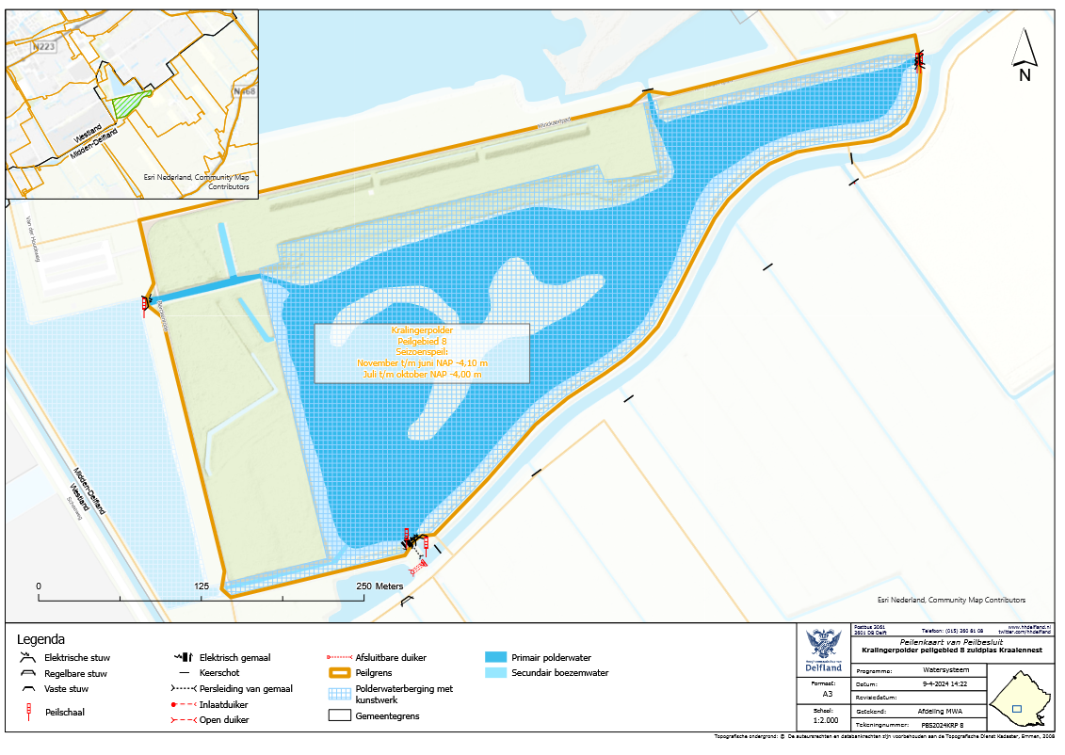
Toelichting op het peilbesluit Kralingerpolder peilgebied zuidplas Kraaiennest
1 Inleiding
Het beheergebied van Delfland heeft een oppervlakte van ongeveer 40.000 hectare en bestaat uit circa 75 polders met circa 700 peilgebieden. Voor elk peilgebied is een waterpeil vastgelegd in een peilbesluit. Voor het gebied zuidplas Kraaiennest (11,6 hectare groot) wijzigt dit vastgestelde peil vanwege een zogenaamde peilbesluit herziening peilgebied. Dat houdt in dat er een knelpunt is waarvoor een nieuw waterpeil nodig is.

1.1 Omschrijving situatie
In de Kralingerpolder ligt een recreatiegebied genaamd het Kraaiennest. Het gebied heeft drie plassen. Dit peilbesluit gaat over de zuidelijke plas.

In 2020 is de plas heringericht zodat deze ook voor vogels geschikt is, met name steltlopers. Bij deze herinrichting is een eiland in het midden aangelegd waar vogels op kunnen broeden. Er zijn oevers en ondiepten waar vogels kunnen foerageren. Om te voorkomen dat honden de plas opzwemmen is aan de buitenzijde van de plas is een verdiepte ‘sloot’ aangelegd en een hek in het water aangelegd.

Voor de inrichting is een peilbesluit opgesteld. Na een aantal jaren bleken de behoeften t.a.v. natuur anders te zijn dan ten tijde van het opstellen van het peilbesluit. In de afgelopen tijd is daarom geëxperimenteerd met andere peilen. Het peil van het peilbesluit bleek te hoog te zijn voor de vogels. Bij dit peil is er minder oppervlak ondiep water beschikbaar en dus minder voedsel voor vogels en dus kunnen er ook minder jongen opgroeien op het eilandje in de plas. Deze peilen zijn beter voor de natuur (vogels). Daarom moet het peilbesluit worden geactualiseerd.

1.2 Werkwijze
Voor dit peilbesluit is de werking van het watersysteem onderzocht. Daarna is onderzocht of er knelpunten zijn voor de belangen in het gebied ten aanzien van het waterpeil.

Vervolgens is onderzocht welk peil het beste past voor het gebied. Dit is beschreven in hoofdstuk 3.

Bij deze toelichting op het peilbesluit hoort een peilenkaart om de begrenzing van het peilgebied aan te geven. Deze peilenkaart is als bijlage toegevoegd.

2 Gebiedsbeschrijving

In de nota Peilbeheer worden de volgende functies genoemd: archeologie, glastuinbouw, grasland, bouwland en vollegrond teelt, natuur, recreatie en groene ruimte, stedelijk gebied en vaarwegbeheer. In dit hoofdstuk wordt onderzocht welke van deze functies in het gebied voorkomen. Naast deze functies wordt onderzocht welke waterhuishoudkundige en overige belangen voorkomen: bodemdaling, waterkeringen, watergangen en kunstwerken en overige waterhuishoudkundige belangen zoals oeverbescherming, waterkwaliteit en ecologie, risico op wateroverlast, risico op watertekort of droogte en objecten aan het water (duikers, beschoeiingen, bruggen, steigers). Om de waterhuishoudkundige belangen goed te kunnen meenemen in de peilafweging is de werking van het watersysteem beschreven.

2.1 Gebied
Het recreatiegebied Kraaiennest ligt in de gemeente Midden-Delfland. De zuidplas van het Kraaiennest (Peilgebied 8) ligt aan de rand van het open weidelandschap van de Kralinger- en de Dorppolder en de glastuinbouwgebieden van diezelfde polders. De functie van het gebied is recreatie. Sinds de herinrichting van de zuidplas als ‘vogelplas’ komen veel recreanten om vogels te kijken.

Naast recreatie vervult de zuidplas sinds de herinrichting in 2021 een functie voor de natuur. Het gebied grenst aan de weidevogelgebieden van Midden-Delfland. De plas is speciaal ingericht voor vogels. De vogels gebruiken het gebied als rust- en foerageergebied vooral in de ondiepe delen van de plas, de oevers en het eiland. Op het eiland broeden ook een aantal vogelsoorten zoals kluut, visdief en kokmeeuw. Een betonnen wand met gaten op de westelijke oever, is broedgelegenheid voor oeverzwaluwen. Beheerwerkzaamheden worden uitgevoerd om het gebied aantrekkelijk te houden voor onder andere deze vogelsoorten.

Voor de vogels zijn er de volgende wensen t.a.v. het waterpeil:
- Zo groot mogelijk foerageergebied dus een zo groot mogelijk oppervlak aan ondiep water, oever of slik. Dit foerageergebied is ook belangrijk voor doortrekkende vogels zoals grutto maar nog meer voor de vogels die op het eilandje broeden en waarvan de jongen in de plas hun voedsel moeten vinden. Nadat de jongen begin juli kunnen vliegen is de noodzaak voor een laag peil minder geworden en kan het waterpeil wat omhoog.
- Rust d.m.v. een diep deel aan de buitenzijde (met een raster) dat honden en vossen tegenhoudt.
Bij het peilbesluit is het belangrijk om naast gebiedsfuncties ook te kijken naar het voorkomen van bodemdaling. Peilgebied 8 kan alleen bodemdaling optreden in een smalle strook buiten de plas, bovendien is de kleigrond niet erg zakkingsgevoelig. Uit archeologisch onderzoek1 blijkt dat er in het plangebied geen archeologische verwachting is.

2.2 Watersysteem

2.2.1 Vorig peilbesluit
Op 23 april 2020 is het vorige peilbesluit Kralingerpolder peilgebied 8 vastgesteld. Voor de periode februari t/m november is een vast peil van NAP -4,00 m en voor de periode december t/m januari een vast peil van NAP -3,60 m. De peilenkaart van dit peilbesluit is weergegeven in Figuur 1.
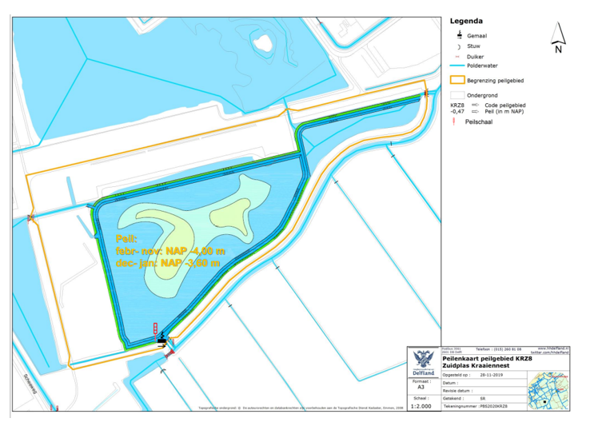
Figuur 1: De peilenkaart van peilbesluit Kralingerpolder peilgebied 8 uit 2021

2.2.2 Waterhuishoudkundige belangen
In peilgebied 8 komen de volgende waterhuishoudkundige belangen voor:
- De plas is voor het hoogheemraadschap een belangrijke waterberging. In natte perioden kan er, om de waterstanden in de Kralingerpolder en de Dorppolder niet te hoog te laten worden, tijdelijk een grote hoeveelheid water in de plas worden geborgen. De peilopzet is 1,0 tot 1,5 meter.
- Om droogval te voorkomen is er wateraanvoer nodig. Deze situatie kan in een droge zomer optreden waarin er veel water verdampt en er geen aanvulling door regen of inzet van de waterberging plaatsvindt.
- Vooral de waterdiepte is belangrijk voor vogels. Het oppervlak aan ondiep water, waar vogels foerageren, moet zo groot mogelijk zijn. Daarnaast is het waterpeil belangrijk voor de oevers en eiland.
- De rietoevers hebben een functie t.b.v. de waterkwaliteit en ecologie. Het eiland dient t.b.v. de vogelsoorten een korte vegetatie (geen riet) te hebben.
- Belangrijke waterhuishoudkundige objecten zijn het gemaal en de drie stuwen. Aandachtspunt m.b.t. het peil is dat het -gemaal niet onbeperkt diep kan uitmalen.
2.2.3 Watersysteem in de praktijk
De praktijksituatie van het watersysteem is weergegeven in Figuur 2. De plas wordt op peil te gehouden door overtollig water af te voeren m.b.v. het gemaaltje aan de zuidkant van de plas. Bij watertekort kan water worden aangevoerd via een van de drie automatische stuwen van de plas. Vanaf 2020 is het peil aangehouden van het peilbesluit. Begin 2022 is na een evaluatie het peil aangepast.

De plas is in 2023 als volgt op peil gehouden (zie Figuur 3):
- januari t/m half mei NAP -4,10 m;
- half mei t/m eind juni tussen NAP -4,10 m en NAP -4,15 m (uitzakken);
- daarna in stappen verhoogd naar NAP -4,05 m en water opsparen tot NAP -4,00 m;
- vanaf eind september tot eind november NAP -4,00 m
- vanaf 1 december NAP -4,05 m.
Daarmee wijkt het waterpeil structureel af van het peilbesluit van 2020: in de maanden december en januari een 40 cm lager peil en in het overige deel van het jaar is het peil 0 tot 10 cm lager.

In juni 2023 is er water ingelaten om te voorkomen dat het peil te ver wegzakt en om te voorkomen dat het water te warm werd.

Op 3 november 2023 werd de plas gebruikt om overtollig water uit de Kralinger- en Dorppolder te bergen. Hierbij werd de totale bergingscapaciteit gebruikt. Opmerkelijk is dat de plas voor de herinrichting op NAP -3,60 m werd gehouden. In de situatie voor 3 november 2023 stond het peil op NAP -4,00 m en kon er dus 40 cm extra worden geborgen in de plas. Nadat de polder weer op peil is, wordt daarna de plas weer op peil gebracht. Hierbij wordt mobiele bemaling bij het gemaal geplaatst. Het leegpompen kan enkele dagen in beslag nemen.
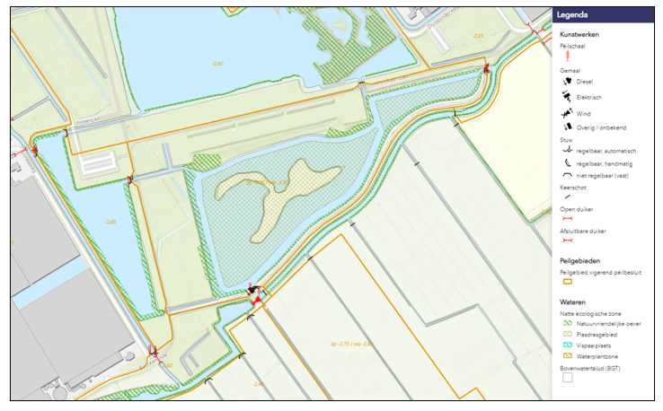
Figuur 2 Kaart met de praktijksituatie van de waterhuishouding
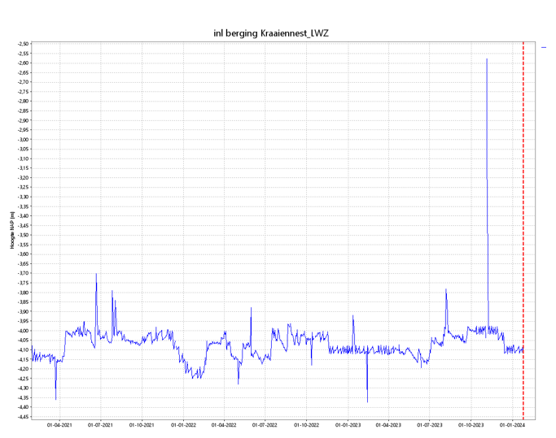
Figuur 3 meetreeks gemeten waterpeilen meetpunt OW000153 in zuidplas Kraaiennest

2.2.4 Waterkwaliteit en ecologie
In 2020 is de plas heringericht. Hierbij is het peil verlaagt en zijn er ondiepe delen aangelegd. Hierbij kunnen zich een aantal waterkwaliteitsproblemen voordoen:
- Het water kan te hoge concentratie chloride krijgen waardoor biodiversiteit in het water achteruit kan gaan
- Het water kan te warm worden waardoor botulisme op kan treden
- Het water kan zuurstofloos worden waardoor vissterfte op kan treden
Bij het vorige peilbesluit is rekening gehouden met deze mogelijke effecten en daarom zijn er metingen voor chloridegehalte en watertemperatuur uitgevoerd en is er water ingelaten in de zomer.

De waterkwaliteit en ecologie van het gebied worden beschreven aan de hand van de Ecologische Sleutelfactoren (lit. 4).

Ecologische Sleutelfactor 1- Productiviteit van het water
- Uit de metingen blijkt dat het chloridegehalte soms kort de norm van 200 mg Cl/l overschrijdt. Dit gebeurt vaak in droge zomers als het peil zakt.
- In de zomer zijn na de herinrichting van de plas in 2020 korte tijd te lage zuurstofgehalten voorgekomen. De gehalten traden op bij watertemperaturen boven de 20 graden Celsius. In 2022 en 2023 is dat niet meer voorgekomen en daarmee lijkt het zuurstofgehalte op orde.
- In warme zomers loopt de watertemperatuur op en komt regelmatig boven de 20 graden Celsius. Uit de metingen blijkt ook dat hoge temperaturen niet altijd leiden tot lage zuurstofconcentraties.
- De gemiddelde stikstofconcentratie en fosfaatconcentratie in het water is respectievelijk 2,6 mg/l en 0,3 mg/l. Voor stikstof is dit een normoverschrijding van een factor van ca 1,5 en fosfaat voldoet aan de norm. Beide gehaltes schommelen gedurende het seizoen waarbij vooral in de zomermaanden de gehalten oplopen en in de wintermaanden kleiner worden.
- Toevoer van nutriënten van buiten het peilgebied vindt een aantal per jaar plaats doordat de plas ingezet wordt voor het bergen van water.
Ecologische Sleutelfactoren 4 - habitat-geschiktheid en 5- verspreiding
- De zuidplas van het Kraaiennest is een afgesloten plas. Migratie van vis van de plas naar andere gebieden is niet mogelijk. Doordat de zuidplas een beperkte grootte heeft en primaire functie als waterberging heeft, wordt er geen prioriteit gegeven aan het verbeteren van migratiemogelijkheden.
- De plas zelf heeft diepere en ondiepere zones die geschikt kunnen zijn als paaigebied of overwinteringsgebied van vis.
- Het huidige peilbeheer heeft een kleine natuurlijke peilvariatie van 10 cm. Daarbij wordt de plas regelmatig ingezet voor het bergen van water. Hierbij wordt meestal het peil tijdelijk een paar decimeter opgezet. Deze variatie is gunstig voor de ontwikkeling van riet en oeverplanten.
3 Peilafweging

In dit hoofdstuk wordt gekeken afgewogen welk waterpeil het beste is voor de voorkomende gebiedsfuncties en (waterhuishoudkundige) belangen. Daarbij wordt gekeken hoe negatieve effecten zo klein mogelijk kunnen blijven.

3.1 Peilafweging
Om het knelpunt van het te hoge peil voor vogels op te lossen, kan het waterpeil naar beneden worden bijgesteld:
- NAP -4,10 m voor de periode november t/m juni en
- NAP -4,00 m voor de periode juli t/m oktober.
Dit nieuwe peil voldoet aan de wensen voor een goed rust- en foerageergebied voor vogels

Bij een peil van NAP -4,10 m ontstaat er een groot gebied met slik en ondiep water waar vogels kunnen foerageren. Er is daardoor veel voedsel bereikbaar voor opgroeiende kuikens, pleisterende vogels. Het experiment met dit peil heeft een groot broedsucces opgeleverd.

Voor de vogels blijft het ook belangrijk dat het gebied veilig is tegen honden of vossen. Bij een peil van NAP -4,10 m is het verdiepte deel weliswaar 10 cm minder diep maar diep genoeg om de honden of vossen tegen te houden. Bovendien zorgt het raster in het water ervoor dat dat deze dieren het eiland niet kunnen bereiken.

Na 1 juli, als de kuikens kunnen vliegen, is het minder nodig om een laag peil te handhaven. Hierdoor is het mogelijk om water vast te houden en de waterkwaliteit te verbeteren. Vanaf begin november kan het peil weer verlaagd worden naar de NAP -4,10 m.

Deze peilwijziging heeft ook effect op de andere gebiedsfuncties en belangen. In onderstaande tabel is aangegeven wat het effect is op overige functies en belangen.

Tabel 1 Effecten peilwijziging

Peil  november t/m juni:  NAP -4,10 m  juli t/m oktober: NAP -4,00 m | Effect*
Effect op functie recreatie | Neutraal effect:  Dit peil heeft geen gevolgen voor de functie recreatie
Effect op het overige belang: bodemdaling | Beperkt negatief effect:  Een lager peil kan extra bodemdaling tot gevolg hebben. Echter het gebied waar dat kan plaatsvinden beperkt zich tot de randen van de plas. Daarbuiten bevindt zich water met een gelijkblijvend peil. De randen van het gebied zullen niet te laag worden door mogelijke bodemdaling omdat het een goede drooglegging heeft.
Effect op waterhuishoudkundige belangen  - Waterkwaliteit  - Objecten aan het water: het gemaal en de stuwen  - Risico watertekort en droogte | Neutraal effect:  In 2023 is geen ander effect waargenomen in de waterkwaliteit  Er vinden geen wijzigingen plaats t.a.v. de geschiktheid voor vis.  Positief effect:  Het peil heeft in de winter een hoger peil dan in de zomer en er is regelmatig een korte peilvariatie op de plas. Dit is gunstig voor riet en oevervegetatie  Neutraal effect:  Het gemaal kan het lagere peil bemalen en de stuwen kunnen blijven functioneren  Neutraal effect:  Er hoeft niet meer water te worden aangevoerd in droge tijden
Kosten maatregelen | Er zijn geen maatregelen nodig voor het nieuwe peilbeheer

- Effecten t.o.v. peil van het vorige peilbesluit 2019
Er ontstaan geen negatieve effecten door de peilwijziging. Uit monitoring blijkt dat de waterkwaliteit ten opzichte van het vorige peilbesluiten niet minder wordt. De waterkwaliteit blijft in de zomerperiode een aandachtspunt. Als het zuurstofgehalte, zoutgehalte te hoog wordt of de watertemperatuur te hoog wordt, kan er worden ingegrepen door water in te laten. De waterkwaliteit wordt voortdurend gemeten door een automatisch meetpunt en jaarlijks geëvalueerd.

3.2 Peilkeuze
Gekozen is voor een seizoenspeil van:
- NAP -4,10 m voor de periode november t/m juni en
- NAP -4,00 m voor de periode juli t/m oktober.
- Het peil mag in de juli geleidelijk oplopen afhankelijk van beschikbaarheid van aanvoerwater.
Door dit peil is het knelpunt te weinig rust- en foerageergebied voor vogels opgelost. Het nieuwe peil heeft geen nadelige effecten op de functies en belangen. Het schouwpeil wordt NAP -4,00 m.

Ten opzichte van het vorige peilbesluit verandert het peil als volgt:

Maand | Nieuw peilbesluit  (in m t.o.v. NAP) | Vorig peilbesluit  (in m t.o.v. NAP) | Verschil t.o.v. vorig peilbesluit (in m)
Januari | -4,10 | -3,60 | -0,50
Februari | -4,10 | -4,00 | -0,10
Maart | -4,10 | -4,00 | -0,10
April | -4,10 | -4,00 | -0,10
Mei | -4,10 | -4,00 | -0,10
Juni | -4,10 | -4,00 | -0,10
Juli | -4,00 | -4,00 | 0,00
Augustus | -4,00 | -4,00 | 0,00
September | -4,00 | -4,00 | 0,00
Oktober | -4,00 | -4,00 | 0,00
November | -4,10 | -4,00 | 0,10
December | -4,10 | -3,60 | -0,50

3.3 Maatregelen
Voor het vaststellen van het peil zijn de geen nieuwe maatregelen nodig.

Literatuur
- Hoogheemraadschap van Delfland, 2020, Peilbesluit Kralingerpolder peilgebied 8
- Hoogheemraadschap van Delfland, juli 2017, Beleidsnota peilbeheer
- Hoogheemraadschap van Delfland - Waterkwaliteit van de zuidplas van het Kraaiennest- Voortgangsrapportage oktober 2023
- Ecologische Sleutelfactoren, begrip van het watersysteem als basis voor beslissingen, 6 juni 2014, rapportnummer 2014-19
Woordenlijst
- Bodemdaling: Het dalen van het maaiveldniveau ten opzichte van een vast referentievlak, bijvoorbeeld NAP. Bodemdaling kan veroorzaakt worden door oxidatie, inklinking, gas- en oliewinning en lange termijn geologische processen.
- Drooglegging: Het hoogteverschil tussen het waterpeil in een watergang en de gemiddelde hoogte van het naastgelegen perceel.
- Flexibel peil: Peilbeheer waarbij het oppervlaktewaterpeil gedurende het gehele jaar kan fluctueren tussen een in het peilbesluit vastgestelde onder- en bovengrens. De fluctuatie wordt uitsluitend bepaald door natuurlijke omstandigheden, behalve bij overschrijding van de onder- en bovengrens. Zodra het peil de ondergrens onderschrijdt, wordt water uit de omgeving aangevoerd. Wanneer het peil de bovengrens overschrijdt, wordt het overtollige water afgevoerd.
- Peil: Door waterschap in peilbesluit vastgelegde waterpeil dat in een bepaald gebied moet worden gehandhaafd.
- Peilbeheer: Vaststelling en handhaving van het waterpeil in oppervlaktewateren.
- Peilbesluit: Besluit van het Algemeen Bestuur van een waterschap, waarin de te handhaven peilen van de oppervlaktewateren ten opzichte van het NAP, de ligging van de peilgebieden en plaats van de peilschalen zijn aangegeven. Aan de gemaakte keuze ligt een integrale afweging van belangen en beleid ten grondslag.
- Peilgebied: Waterstaatkundige eenheid waarbinnen eenzelfde peil wordt gehandhaafd met behulp van gemaal, stuw of inlaat.
- Peilverlaging: Neerwaartse bijstelling van het waterpeil ten opzichte van het voorgaande peilbesluit verder dan peilaanpassing.
- Praktijkpeil: Waterstand die werkelijk in een watergang aanwezig is, afgelezen van de peilschaal.
- Schouwpeil: In het peilbesluit vastgesteld peil dat het referentieniveau vertegenwoordigt voor het voeren van schouw, dagelijks peilbeheer, afhandelen van vergunningen en het uitvoeren van onderhoud aan watergangen.
- Seizoenspeil: Vorm van peilbeheer waarbij gedurende het jaar verschillende peilinstellingen worden gehanteerd afhankelijk van het groei-/ broedseizoen.
- Vast peil: Het peilbeheer is gedurende het hele jaar gericht op een constant peil met zo min mogelijk fluctuatie.

Bijlage 1 Peilenkaart Kralingerpolder peilgebied 8

109-01-2015, Transect-rapport 576, 'Het Kraaiennest, De Lier Gemeente Midden-Delfland (ZH)- Archeologisch bureauonderzoek', in opdracht van Hoogheemraadschap van Delfland

